资源云平台2.1前端开发css规范

- 项目规范
- 该项目为定宽开发，项目宽度为1300px（主菜单栏部分除外，为全屏开发）；
- UI框架以antd为基础；
- 页面默认字体大小保持与浏览器默认字体大小为准，16px；
- 页面图标均使用svg，默认16px。
<svg className="icon" aria-hidden="true">
<use xlinkHref={"#icon-man"}></use>
</svg>
- 涉及页面数据加载，均要使用loading。
- 公共样式
1.按钮统一规范
- . 按钮均使用antd的Button。根据UI进行了统一设置，使用时按不同的颜色和规则表写不同的class。（）
UI图例 | 对应className | 备注
 | lxx-s-orange | 橙色渐变
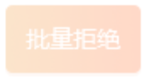 | lxx-s-orgUnable | 橙色不可用
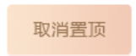 | lxx-s-lightOrg | 浅橙渐变
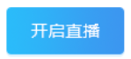 | lxx-s-blue | 蓝色渐变
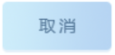 | lxx-s-wathet | 浅蓝色渐变
 | lxx-s-blueUnable | 蓝色按钮不可用渐变
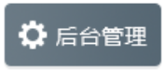 | lxx-s-darkgrey | 深灰渐变
 | lxx-s-darkblue | 深蓝渐变

